MEMORIA DE CÁLCULO ESTRUCTURAL
Losa de cimentación (raft) multipilar sobre lecho elástico de Winkler
Proyecto: Estructurando · Caso 8 · Fecha: 21/06/2026
Veredicto global: CUMPLE
Documento generado automáticamente. Resultado de PREDIMENSIONADO: revisión y firma por técnico competente. Valores marcados [confirmar AN] según Anejo Nacional.

1. Objeto y modelo de cálculo
Cálculo de una losa de cimentación (raft) de hormigón armado C30/37 de 6 × 4 m y canto 0.60 m, sobre la que descargan 6 pilares 0.40 × 0.40 m en retícula. La losa se discretiza como placa (elementos de lámina MITC4) apoyada en un lecho elástico de Winkler con módulo de balasto k_s = 40.0 MN/m³; la presión de contacto del terreno es p = k_s·s (s = asiento). Se comprueba la capacidad portante y los asientos del terreno (EN 1997, EC7) y la losa a flexión en dos direcciones, cortante, punzonamiento de cada pilar y fisuración (EN 1992, EC2). Lectura ORTODOXA del IFC (vía “ortodoxo”): geometría de la losa, pilares, cargas de cabeza y rigidez del lecho desde entidades estándar de análisis estructural. Coeficientes parciales y NDP [confirmar AN España].
Dato | Valor
Losa (BX × LY × canto) | 6 × 4 × 0.60 m
Pilares | 6 uds. de 0.40 × 0.40 m
Hormigón | C30/37 (γc = 1,50)
Módulo de balasto k_s | 40.0 MN/m³ (reconstruido del lecho IFC)
Resistencia de cálculo del terreno R_d | 300 kPa
Peso propio de la losa | 353 kN

2. Acciones, combinaciones y equilibrio
Cargas de cabeza de pilar (gravedad −Z): pilares de esquina N_G = 550 / N_Q = 180 kN; pilares centrales N_G = 850 / N_Q = 300 kN. El mayor axil central induce el asiento diferencial centro–borde. Combinaciones EN 1990: ELU (1,35·G + 1,50·Q), característica G+Q y casi-permanente G+0,3·Q. Se incluye el peso propio de la losa (caso G).
Equilibrio vertical (ELU) | Valor
Carga aplicada (cabezas + p.p.) | 7722 kN (cabezas 7245 + p.p. 477)
Reacción del lecho (Σ k·δ) | 7722 kN
Error de equilibrio | 0.00 %

3. Mapas de resultados
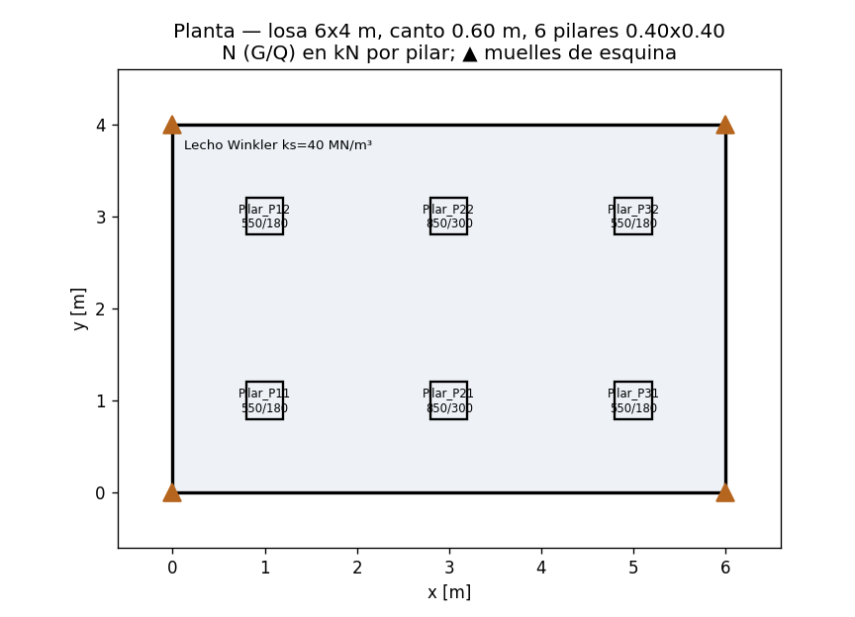
Figura 1. Planta de la losa: pilares (N en kN, G/Q), muelles de esquina del lecho elástico.
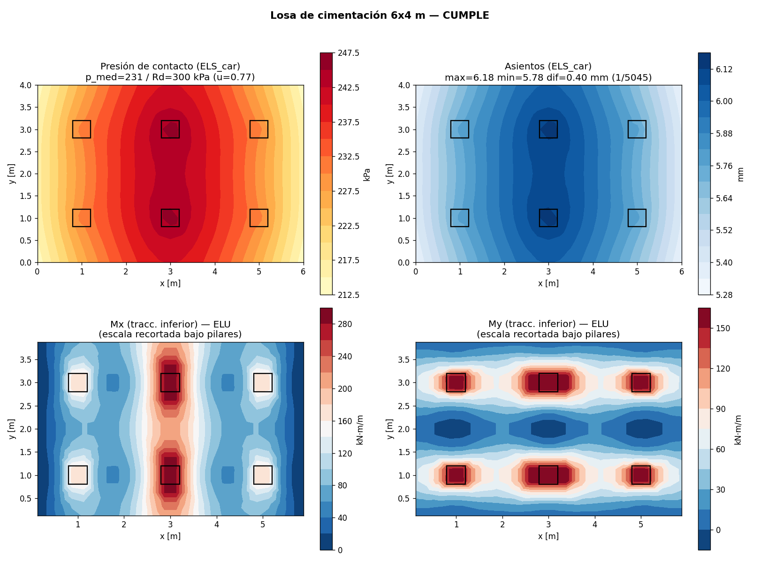
Figura 2. Presión de contacto y asientos (combinación característica) y momentos Mx, My (ELU).

4. Comprobación geotécnica (EC7)
Parámetro | Valor | Resultado
Presión media de contacto (ELS_car) | 231 kPa ≤ R_d 300 (77 %) | CUMPLE
Pico de presión (envolvente, no de diseño) | 247 kPa (ELU 342) | —
Presión mínima (sin despegue) | 213 kPa | CUMPLE
Asiento máx / mín (ELS_car) | 6.18 / 5.78 mm | —
Asiento diferencial / distorsión | 0.40 mm (1/5045) | CUMPLE
La comprobación de capacidad se realiza con la presión MEDIA de contacto en combinación característica frente a R_d; el pico bajo pilares y esquinas es una singularidad del modelo de Winkler y se reporta como envolvente, no como valor de diseño (mismo criterio que los picos de los casos 3–5). Distorsión angular admisible 1/500 [criterio EC7].

5. Flexión de la losa (EC2)
Momentos de diseño en la sección crítica (excluido el pico singular bajo los pilares). La armadura PRINCIPAL (dirección X, lados largos) se dispone en la CAPA EXTERIOR (mayor canto útil). Cantos útiles d_x = 540 mm, d_y = 520 mm; recubrimiento nominal 50 mm [confirmar AN].
Armadura | M_Ed [kN·m/m] | As,req [cm²/m] | Dispuesta | Resultado
Inferior X (vanos) | 231 | 10.0 | Ø16/150 (13.4 cm²/m) | CUMPLE
Inferior Y (vanos) | 109 | 7.8 | Ø12/125 (9.0 cm²/m) | CUMPLE
Superior X (pilares) | 0 | 8.1 | Ø12/125 (9.0 cm²/m) | CUMPLE
Superior Y (pilares) | 8 | 7.8 | Ø12/125 (9.0 cm²/m) | CUMPLE

6. Cortante (EC2 §6.2)
Dirección | V_Ed [kN/m] | V_Rd,c [kN/m] | Aprov. | Resultado
X | 155 | 211 | 73 % | CUMPLE
Y | 73 | 206 | 36 % | CUMPLE
Cortante de una dirección con el esfuerzo de placa fuera de la huella de los pilares (a ~1·d). Resistencia sin armadura transversal V_Rd,c (EN 1992-1-1 §6.2.2).

7. Punzonamiento por pilar (EC2 §6.4)
Pilar crítico | Valor
Pilar / posición | Pilar_P21 / edge
Axil del pilar N_Ed (ELU) | 1598 kN
Alivio por reacción del terreno (u1, §6.4.4(2)) | 1727 kN
Esfuerzo de punzonamiento V_Ed,red | 0 kN
v_Ed / v_Rd,c (con alivio de cimentación) | 0 % (sin armadura)
v_Ed / v_Rd,c (sin alivio, informativo) | 237 %
Veredicto punzonamiento | CUMPLE
En una losa de cimentación la reacción ascendente del terreno dentro del perímetro de control reduce el esfuerzo de punzonamiento (EN 1992-1-1 §6.4.4(2)). Se reporta también la utilización sin alivio (conservadora). Se evalúan los 6 pilares según su posición (interior/borde/esquina) y se muestra el más desfavorable.

8. Fisuración (EC2 §7.3)
Parámetro | Valor | Resultado
Combinación / dirección | ELS_cp / X | —
Armadura realmente dispuesta | Ø16/150 (13.4 cm²/m) | —
Tensión del acero σ_s | 206 MPa | —
Abertura de fisura w_k | 0.293 mm ≤ 0.30 mm | CUMPLE
Cálculo directo de w_k (EN 1992-1-1 §7.3.4) con el diámetro REALMENTE DISPUESTO en combinación casi-permanente. La elección de Ø/separación garantiza simultáneamente la capacidad a flexión (ELU) y el control de fisuración (w_max 0.30 mm, clase XC2 [confirmar AN]).

9. Conclusiones
La losa de cimentación C30/37 de 6 × 4 m y canto 0.60 m CUMPLE todas las comprobaciones: presión media de contacto al 77 % de R_d, asiento diferencial 0.40 mm (distorsión 1/5045), armadura inferior principal Ø16/150 (13.4 cm²/m), cortante al 73 %, punzonamiento cubierto y fisuración w_k = 0.293 mm. Equilibrio vertical con error 0.00 %.
Limitaciones: modelo elástico-lineal de Winkler (un único k_s, sin acoplamiento entre resortes ni variación espacial del terreno); el pico de presión/momento bajo el pilar es una singularidad (se usa la sección crítica / la media); no se incluyen subpresión por agua, fases de carga ni interacción con la superestructura. Resultado de PREDIMENSIONADO; revisión y firma por técnico competente. NDP [confirmar AN].

